Дата | Предмет | Класс | ФИО учителя | Тема урока | Содержание урока
15.05 | Русский язык | 3 | Евстафьева А.В | Урок 1 «Закрепление по теме «Глагол»  Урок 2 «Повторение по теме «Части речи» | Русский язык 15.05.2020  Содержание урока  1.Мы закончили раздел, посвященный Местоимению и Глаголу. Посмотрите видеоурок https://resh.edu.ru/subject/lesson/4209/main/201358/  2.Откройте в учебнике с.130 «Проверь себя»  Разберите устно упр. 2, 6, 7  Выполните письменно упр. 4, 5, 8.  3.В последней письменной работе многие ребята допустили ошибку в написании приставок и предлогов со словами. С.129 упр.236 выпишите только те слова, где требуется раскрыть скобки. Вспомните правила, как отличить приставку от предлога.  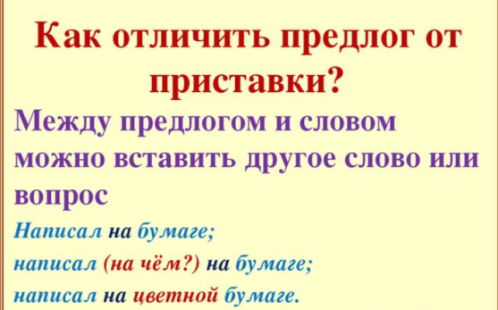  - Рассмотрите таблицу «Части речи» в учебнике на с.131. Вспомните, какие части речи нам уже известны. https://www.youtube.com/watch?v=akTePTEUnSo  - Выполните письменно упр.239 с.132. Удачной работы!
15.05 | Литературное чтение | 3 | Евдокимова Ю.В. | Г.Остер «Вредные советы», «Как получаются легенды» | 1. Начнём урок с речевой разминки.  Мартышка с Мартынкой пошли спозаранок  На рынке купить молока и баранок.  А кроме баранок, сынишке Мартынке  Купили на рынке четыре картинки.  - Прочитайте скороговорку по слогам.  - Прочитайте скороговорку очень быстро.  2. Сегодня на уроке мы познакомимся с произведениями Григория Остера. Он написал много различных интересных книг. Сейчас вы узнаете немного о жизни писателя. Пройдите по ссылке https://www.youtube.com/watch?time_continue=2&v=3aF71JB-nVU&feature=emb_logo (до 5: 20 мин.)  3. Прочитайте в учебнике на стр.183 – 184 «Вредные советы».  Ребята, подумайте, почему такие советы даёт автор?  Автор хотел, чтобы дети поняли, что в этих вредных советах скрываются полезные. Нужно делать не так, как пишет автор, а наоборот.  Обычно дети не любят слушать советы. А эти очень интересные. Читаешь их и понимаешь, как нельзя поступать.  4. Проведите дома Физ.минутку! Я буду давать вам неправильные советы, называть неправильные движения, а вы должны выполнять их правильно.  Раз – не подняться, не потянуться,  Два – не нагнуться, не разогнуться,  Три – не в ладоши три хлопка,  Головою не три кивка,  На четыре – руки не шире,  Пять – руками не помахать,  Шесть – на место громко сесть!  5. Ребята, Задумывались ли вы когда-нибудь над тем, как «получаются легенды»?  - А вот Григория Остера волновал этот вопрос, и теперь он готов с нами поделиться своими знаниями.  6. Продолжите просмотр видеоурока, узнайте, что такое легенда.  7. Прочитайте на стр. 184-186 «Как получаются легенды».  8. Задание: Сочинить (на выбор) свою легенду или свои вредные советы.  Запишите их в тетрадь и отправьте учителю.
15.05 | Литературное чтение | 3 | Евдокимова Ю.В. | Р.Сеф «Весёлые стихи» | 1. Сегодня мы познакомимся ещё с одним автором, который писал весёлые стихи. Это Роман Сеф (настоящее имя Романа Сефа – Роальд Семёнович Фаермарк). Прочитаем его стихотворение.  2. Пройдите по ссылке https://resh.edu.ru/subject/lesson/5191/main/184277/ Основная часть 1.  Послушайте биографию писателя и его стихотворение «Весёлые стихи».  3. Давайте объясним значение некоторых слов, которые нам встретились в  стихотворении.  Рояль - клавишный музыкальный инструмент со стоячим треугольным корпусом и горизонтально натянутыми струнами.  Полька — быстрый, живой среднеевропейский танец, а также жанр  танцевальной музыки.  Вальс - парный танец, основанный на плавном кружении в сочетании с  поступательным движением.  Ария - это эпизод в опере, исполняемый одним певцом в сопровождении  оркестра.  Опера - это жанр музыки, музыкальный спектакль, где артисты  поют.  Специалист – человек, который умеет хорошо и ловко делать что-нибудь.  Художественный свист – враньё.  4. Прочитайте на стр. 186-188 «Весёлые стихи».  - Подумайте, это одно стихотворение или их здесь несколько. (3)  - Как вы думаете, почему стихи, которые мы сегодня прочитали, называются  «Весёлые стихи»? (ответить устно)  - Спасибо за урок!
15.05 | Музыка | 3 | Евдокимова Ю.В. | В современных ритмах. | 1. Ребята, сегодня мы окунёмся в волшебный мир музыки и познакомимся с новым необычным музыкальным направлением.  2. Тема нашего урока: Острый ритм - джаза звуки.  3. Пройдите по ссылке и посмотрите видеоурок https://www.youtube.com/watch?time_continue=58&v=d5-IV5fcJGI&feature=emb_logo  Попробуйте спеть песни в видеоуроке. Узнайте много нового и интересного о джазе.  4. Напишите учителю в личном сообщении современных исполнителей джаза (используйте любые источники информации).

